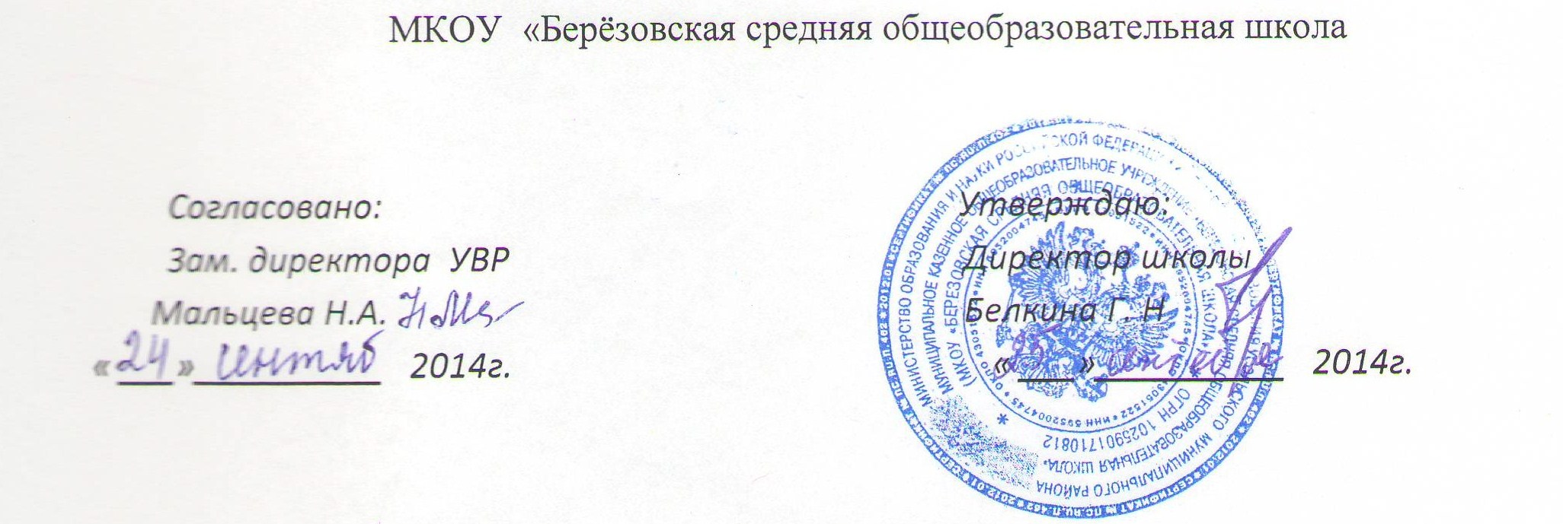

РАБОЧАЯ ПРОГРАММА

по алгебре

для 7 класса

(программа составлена на основании авторской программы под ред. Ю.Н. Макарычева)

Программа составлена

учителем математики и физики

Герман Г.Н.

с. Березовка, 2014 г.

ПОЯСНИТЕЛЬНАЯ ЗАПИСКА
Статус документа
Настоящая программа по алгебре для основной общеобразовательной школы 7 класса составлена на основе федерального компонента государственного стандарта основного общего образования (приказ МОиН РФ от 05.03.2004г. № 1089), примерных программ по математике (письмо Департамента государственной политики в образовании Минобрнауки России от 07.07.2005г. № 03-1263), «Временных требований к минимуму содержания основного общего образования» (приказ МО РФ от 19.05.98. № 1236), программы общеобразовательных учреждений по алгебре 7–9 классы, к учебному комплексу для 7-9 классов (авторы Ю.Н. Макарычев, Н.Г. Миндюк, К.Н. Нешков, С.Б. Суворова Ю.Н., составитель Т.А. Бурмистрова – М: «Просвещение», 2009. – с. 22-26)
Рабочая программа конкретизирует содержание предметных тем образовательного стандарта и даёт примерное распределение учебных часов по разделам курса.
Рабочая программа выполняет две основные функции.
Информационно-методическая функция позволяет всем участникам образовательного процесса получить представление о целях, содержании, общей стратегии обучения, воспитания и развития учащихся средствами данного учебного предмета.
Организационно-планирующая функция предусматривает выделение этапов обучения, структурирование учебного материала, определение его количественных и качественных характеристик на каждом из этапов, в том числе для содержательного наполнения промежуточной аттестации учащихся.
Программа соответствует учебнику «Алгебра» для 7 класса общеобразовательных учреждений / Ю.Н. Макарычев, Н.Г. Миндюк, К.Н. Нешков, С.Б. Суворова Ю.Н.
Структура документа
Рабочая программа включает пять разделов: пояснительную записку; тематическое планирование; календарно - тематический план; требования к уровню подготовки обучающихся.
Общая характеристика учебного предмета
В курсе алгебры 7 класса систематизируются и обобщаются сведения о преобразованиях алгебраических выражений и решении уравнений с одной переменной; учащиеся знакомятся с важнейшими функциональными понятиями и с графиками прямой пропорциональности и линейной функции общего вида, действиями над степенями с натуральными показателями, формулами сокращенного умножения в преобразованиях целых выражений в многочлены и в разложении многочленов на множители, со способами решения систем линейных уравнений с двумя переменными, вырабатывается умение решать системы уравнений и применять их при решении текстовых задач.
Изучение алгебры 7 класса нацелено на формирование математического аппарата для решения задач из математики, смежных предметов, окружающей реальности. Язык алгебры подчеркивает значение математики как языка для построения математических моделей, процессов и явлений реального мира (одной из основных задач изучения алгебры является развитие алгоритмического мышления, необходимого, в частности, для освоения курса информатики; овладение навыками дедуктивных рассуждений. Преобразование символических форм вносит свой специфический вклад в развитие воображения, способностей к математическому творчеству. Другой важной задачей изучения алгебры является получение школьниками конкретных знаний о функциях как важнейшей математической модели для описания и исследования разнообразных процессов (равномерных, равноускоренных, экспоненциальных, периодических и др.), для формирования у обучающихся представлений о роли математики в развитии цивилизации и культуры.
Результаты изучения курса «Алгебра 7» приведены в разделе «Требования к уровню подготовки обучающихся», который полностью соответствует стандарту. Требования направлены на реализацию компетентностного, практикоориентированного и личностно ориентированного подходов; освоение учащимися интеллектуальной и практической деятельности; овладение знаниями и умениями, востребованными в повседневной жизни, науке и технике, позволяющими ориентироваться в окружающем мире и необходимые для трудовой и профессиональной подготовки обучающихся.
Основной формой организации учебного процесса является классно-урочная система. В качестве дополнительных форм организации образовательного процесса по данной программе используется система консультационной поддержки, индивидуальных занятий, работа учащихся с использованием современных информационных технологий. Организация сопровождения учащихся направлена на:
▪ создание оптимальных условий обучения;
▪ исключение психотравмирующих факторов;
▪ сохранение психосоматического состояния здоровья учащихся;
▪ развитие положительной мотивации к освоению программы;
▪ развитие индивидуальности и одаренности каждого ребенка.
Осуществление целей образовательной программы по алгебре для 7 класса обусловлено так же использованием в образовательном процессе следующих технологий: игровое моделирование (дидактические игры, работа в малых группах, работа в парах сменного состава); проблемное обучение; личностно ориентированное обучение.
В ходе реализации данной программы предусмотрены следующие виды и формы контроля: самостоятельные работы, тестирование, математические диктанты, контрольные работы. Формы учёта достижений это: проверка тетрадей по предмету, анализ текущей успеваемости, внеурочная деятельность - участие в олимпиадах, математических конкурсах.
Цели изучения:
овладение системой математических знаний и умений, необходимых для применения в практической деятельности, изучения смежных дисциплин, продолжения образования;
интеллектуальное развитие, формирование качеств личности, необходимых человеку для полноценной жизни в современном обществе: ясность и точность мысли, критичность мышления, интуиция, логическое мышление, элементы алгоритмической культуры, пространственных представлений, способность к преодолению трудностей;
формирование представлений об идеях и методах математики как универсального языка науки и техники, средства моделирования явлений и процессов;
воспитание культуры личности, отношения к математике как к части общечеловеческой культуры, понимание значимости математики для научно-технического прогресса;
развитие вычислительных и формально-оперативных алгебраических умений до уровня, позволяющего уверенно использовать их при решении задач математики и смежных предметов (физика, химия, основы информатики и вычислительной техники), усвоение аппарата уравнений и неравенств как основного средства математического моделирования прикладных задач, осуществление функциональной подготовки школьников. В ходе изучения курса учащиеся овладевают приёмами вычислений на калькуляторе.

Место предмета в федеральном базисном учебном плане
Согласно Федеральному базисному учебному плану на изучение математики в 7 классе отводится не менее 170 часов из расчета 5 ч в неделю, при этом разделение часов на изучение алгебры и геометрии может быть следующим:
3 часа в неделю алгебры итого 102 часов; 2 часа в неделю по геометрии итого 68 часов.

Количество учебных часов:
В год -102 (3 часа в неделю)
В том числе:
Контрольных работ - (включая итоговую контрольную работу)

Формы промежуточной и итоговой аттестации
Промежуточная аттестация проводится в форме тестов, контрольных, самостоятельных работ. Итоговая аттестация предусмотрена в виде административной контрольной работы.

Уровень обучения – базовый.

Общеучебные умения, навыки и способы деятельности.
В ходе преподавания алгебры в основной школе, работы над формированием у учащихся перечисленных в программе знаний и умений, следует обращать внимание на то, чтобы они овладевали умениями общеучебного характера, разнообразными способами деятельности, приобретали опыт:
- планирования и осуществления алгоритмической деятельности, выполнения заданных и конструирования новых алгоритмов;
- решения разнообразных классов задач из различных разделов курса, в том числе задач, требующих поиска пути и способов решения;
- исследовательской деятельности, развития идей, проведения экспериментов, обобщения, постановки и формулирования новых задач;
- ясного, точного, грамотного изложения своих мыслей в устной и письменной речи, использования различных языков математики (словесного, символического, графического), свободного перехода с одного языка на другой для иллюстрации, интерпретации, аргументации и доказательства;
- проведения доказательных рассуждений, аргументации, выдвижения гипотез и их обоснования;
- поиска, систематизации, анализа и классификации информации, использования разнообразных информационных источников, включая учебную и справочную литературу, современные информационные технологии.

ТРЕБОВАНИЯ К УРОВНЮ ПОДГОТОВКИ ОБУЧАЮЩИХСЯ
В результате изучения курса алгебры 7 класса обучающиеся должны:
знать/понимать
- существо понятия математического доказательства; примеры доказательств;
- существо понятия алгоритма; примеры алгоритмов;
- как используются математические формулы, уравнения и неравенства; примеры их применения для решения математических и практических задач;
- как математически определенные функции могут описывать реальные зависимости; приводить примеры такого описания;
- как потребности практики привели математическую науку к необходимости расширения понятия числа;
- вероятностный характер многих закономерностей окружающего мира; примеры статистических закономерностей и выводов;
- каким образом геометрия возникла из практических задач землемерия; примеры геометрических объектов и утверждений о них, важных для практики;
- смысл идеализации, позволяющей решать задачи реальной действительности математическими методами, примеры ошибок, возникающих при идеализации;
уметь
- составлять буквенные выражения и формулы по условиям задач; осуществлять в выражениях и формулах числовые подстановки и выполнять соответствующие вычисления, осуществлять подстановку одного выражения в другое; выражать из формул одну переменную через остальные;
- выполнять основные действия со степенями с натуральными показателями, с многочленами; выполнять разложение многочленов на множители; выполнять тождественные преобразования рациональных выражений;
- решать линейные уравнения решать линейные решать текстовые задачи алгебраическим методом, интерпретировать полученный результат, проводить отбор решений, исходя из формулировки задачи;
- изображать числа точками на координатной прямой;
- определять координаты точки плоскости, строить точки с заданными координатами;
- находить значения функции, заданной формулой, таблицей, графиком по ее аргументу; находить значение аргумента по значению функции, заданной графиком или таблицей;
- применять графические представления при решении уравнений, систем, неравенств;
- описывать свойства изученных функций (у=кх, где к0, у=кх+b, у=х², у=х³), строить их графики.
использовать приобретенные знания и умения в практической деятельности и повседневной жизни для:
- выполнения расчетов по формулам, составления формул, выражающих зависимости между реальными величинами; нахождения нужной формулы в справочных материалах;
- моделирования практических ситуаций и исследовании построенных моделей с использованием аппарата алгебры;
- описания зависимостей между физическими величинами соответствующими формулами при исследовании несложных практических ситуаций;
- интерпретации графиков реальных зависимостей между величинами.

Учебно-методический комплекс учителя:
- Алгебра-7:учебник/автор: Ю.Н. Макарычев, Н.Г. Миндюк, К.Н. Нешков, С.Б. Суворова, Просвещение, 2008 год.
- Изучение алгебры в 7—9 классах/ Ю. Н. Макарычев, Н. Г. Миндюк, С. Б. Суворова..— М.: Просвещение, 2008.
- Алгебра. 7 класс: поурочные планы по учебнику Ю.Н.Макарычева и др./ав.-сост. Л.А.Тапилина, Т.Л.Афанасьева.- Волгоград: Учитель, 2007.
- Алгебра: дидакт. материалы для 7 кл. / Л. И. Звавич, Л. В. Кузнецова, С. Б» Суворова. — М.: Просвещение, 2007—2008.
- Вероятность и статистика. 5-9 кл.: пособие для общеобразоваь.учеб.заведений/ Е.А.Бунимович, В.А.Булычев.-М.: Дрофа, 2004.

Учебно-методический комплекс ученика:
- Алгебра-7:учебник/автор: Ю.Н. Макарычев, Н.Г. Миндюк, К.Н. Нешков, С.Б. Суворова, Просвещение, 2008 год.
- Вероятность и статистика. 5-9 кл.: пособие для общеобразоват.учеб.заведений/ Е.А.Бунимович, В.А.Булычев.-М.: Дрофа, 2004.

Критерии и нормы оценки знаний, умений и навыков обучающихся по математике.

1. Оценка письменных контрольных работ обучающихся по математике.

Ответ оценивается отметкой «5», если:
- работа выполнена полностью;
- в логических рассуждениях и обосновании решения нет пробелов и ошибок;
- в решении нет математических ошибок (возможна одна неточность, описка, которая не является следствием незнания или непонимания учебного материала).
Отметка «4» ставится в следующих случаях:
- работа выполнена полностью, но обоснования шагов решения недостаточны (если умение обосновывать рассуждения не являлось специальным объектом проверки);
- допущены одна ошибка или есть два – три недочёта в выкладках, рисунках, чертежах или графиках (если эти виды работ не являлись специальным объектом проверки).
Отметка «3» ставится, если:
- допущено более одной ошибки или более двух – трех недочетов в выкладках, чертежах или графиках, но обучающийся обладает обязательными умениями по проверяемой теме.
Отметка «2» ставится, если:
- допущены существенные ошибки, показавшие, что обучающийся не обладает обязательными умениями по данной теме в полной мере.
Отметка «1» ставится, если:
- работа показала полное отсутствие у обучающегося обязательных знаний и умений по проверяемой теме или значительная часть работы выполнена не самостоятельно.

Учитель может повысить отметку за оригинальный ответ на вопрос или оригинальное решение задачи, которые свидетельствуют о высоком математическом развитии обучающегося; за решение более сложной задачи или ответ на более сложный вопрос, предложенные обучающемуся дополнительно после выполнения им каких-либо других заданий.

2.Оценка устных ответов обучающихся по математике

Ответ оценивается отметкой «5», если ученик:
- полно раскрыл содержание материала в объеме, предусмотренном программой и учебником;
- изложил материал грамотным языком, точно используя математическую терминологию и символику, в определенной логической последовательности;
- правильно выполнил рисунки, чертежи, графики, сопутствующие ответу;
- показал умение иллюстрировать теорию конкретными примерами, применять ее в новой ситуации при выполнении практического задания;
- продемонстрировал знание теории ранее изученных сопутствующих тем, сформированность и устойчивость используемых при ответе умений и навыков;
- отвечал самостоятельно, без наводящих вопросов учителя;
- возможны одна – две неточности при освещение второстепенных вопросов или в выкладках, которые ученик легко исправил после замечания учителя.

Ответ оценивается отметкой «4», если удовлетворяет в основном требованиям на оценку «5», но при этом имеет один из недостатков:
- в изложении допущены небольшие пробелы, не исказившее математическое содержание ответа;
- допущены один – два недочета при освещении основного содержания ответа, исправленные после замечания учителя;
- допущены ошибка или более двух недочетов при освещении второстепенных вопросов или в выкладках, легко исправленные после замечания учителя.

Отметка «3» ставится в следующих случаях:
- неполно раскрыто содержание материала (содержание изложено фрагментарно, не всегда последовательно), но показано общее понимание вопроса и продемонстрированы умения, достаточные для усвоения программного материала (определены «Требованиями к математической подготовке обучающихся» в настоящей программе по математике);
- имелись затруднения или допущены ошибки в определении математической терминологии, чертежах, выкладках, исправленные после нескольких наводящих вопросов учителя;
- ученик не справился с применением теории в новой ситуации при выполнении практического задания, но выполнил задания обязательного уровня сложности по данной теме;
- при достаточном знании теоретического материала выявлена недостаточная сформированность основных умений и навыков.

Отметка «2» ставится в следующих случаях:
- не раскрыто основное содержание учебного материала;
- обнаружено незнание учеником большей или наиболее важной части учебного материала;
- допущены ошибки в определении понятий, при использовании математической терминологии, в рисунках, чертежах или графиках, в выкладках, которые не исправлены после нескольких наводящих вопросов учителя.

Отметка «1» ставится, если:
- ученик обнаружил полное незнание и непонимание изучаемого учебного материала или не смог ответить ни на один из поставленных вопросов по изученному материалу.

Общая классификация ошибок.
При оценке знаний, умений и навыков обучающихся следует учитывать все ошибки (грубые и негрубые) и недочёты.
3.1. Грубыми считаются ошибки:
- незнание определения основных понятий, законов, правил, основных положений теории, незнание формул, общепринятых символов обозначений величин, единиц их измерения;
- незнание наименований единиц измерения;
- неумение выделить в ответе главное;
- неумение применять знания, алгоритмы для решения задач;
- неумение делать выводы и обобщения;
- неумение читать и строить графики;
- неумение пользоваться первоисточниками, учебником и справочниками;
- потеря корня или сохранение постороннего корня;
- отбрасывание без объяснений одного из них;
- равнозначные им ошибки;
- вычислительные ошибки, если они не являются опиской;
- логические ошибки.

3.2. К негрубым ошибкам следует отнести:
- неточность формулировок, определений, понятий, теорий, вызванная неполнотой охвата основных признаков определяемого понятия или заменой одного - двух из этих признаков второстепенными;
- неточность графика;
- нерациональный метод решения задачи или недостаточно продуманный план ответа (нарушение логики, подмена отдельных основных вопросов второстепенными);
- нерациональные методы работы со справочной и другой литературой;
- неумение решать задачи, выполнять задания в общем виде.

3.3. Недочетами являются:
- нерациональные приемы вычислений и преобразований;
- небрежное выполнение записей, чертежей, схем, графиков.

Календарно-тематическое планирование
№  п/п | Дата | Раздел, название урока в  поурочном планировании | ЗУНы | Продвинутый уровень | ОУУН | Подготовка к ЕГЭ | Примечание
 |  | ГЛАВА I. ВЫРАЖЕНИЯ, ТОЖДЕСТВА, УРАВНЕНИЯ, 19 | Цель: систематизировать и обобщить сведения о преобразованиях алгебраических выражений и решении уравнений с одной переменной.
 |  | §1. ВЫРАЖЕНИЯ, 6 | Знать:  - какие числа являются целыми, дробными, рациональными, положительными, отрицательными и др.;  - свойства действий над числами;  - знать и понимать термины «числовое выражение», «выражение с переменными», «значение выражения», тождество, «тождественные преобразования».  Уметь:  - осуществлять в буквенных выражениях числовые подстановки и выполнять соответствующие вычисления;  - сравнивать значения буквенных выражений при заданных значениях входящих в них переменных;  - применять свойства действий над числами при нахождении значений числовых выражений.
1 |  | Числовые выражения, п.1. |  |  | приобретение опыта:  планирования и осуществления алгоритмической деятельности, выполнения заданных и конструирования новых алгоритмов;  решения разнообразных классов задач из различных разделов курса, в том числе задач, требующих поиска пути и способов решения;  исследовательской деятельности, развития идей, проведения экспериментов, обобщения, постановки и формулирования новых задач;  ясного, точного, грамотного изложения своих мыслей в устной и письменной речи, использования различных языков математики (словесного, символического, графического), свободного перехода с одного языка на другой для иллюстрации, интерпретации, аргументации и доказательства;  проведения доказательных рассуждений, аргументации, выдвижения гипотез и их обоснования;  поиска, систематизации, анализа и классификации информации, использования разнообразных информационных источников, включая учебную и справочную литературу, современные информационные технологии. | Тест №1. Числовые выражения.
2,3 |  | Выражения с переменными, п.2. |  | Умение находить значение выражения рациональным способом
4,5,6 |  | Сравнение значений выражений, п.3. |  | Умение составлять и решать текстовые задачи на сравнение выражений (в том числе и на проценты) |  | Тест №2. Выражения с переменными.
 |  | §2. ПРЕОБРАЗОВАНИЕ ВЫРАЖЕНИЙ, 4
7,8 |  | Свойства действий над числами, п.4. |  | Применение свойств действий над числами для рационализации вычислений
9,10 |  | Тождества. Тождественные преобразования, п.5. |  | Составление выражений по условию задачи и его упрощение. Уметь самостоятельно выбрать рациональный способ решения задач, преобразования выражений, привидение подобные слагаемых. |  | Тест №3. Преобразование выражений.
 |  | §3. УРАВНЕНИЕ С ОДНОЙ ПЕРЕМЕННОЙ, 6 | Знать:  - что называется линейным уравнением с одной переменной, что значит решить уравнение, что такое корни уравнения.  Уметь:  - решать линейные уравнения с одной переменной, а также сводящиеся к ним;  - правильно употреблять термины «уравнение», «корень уравнения», понимать их в тексте и в речи учителя,  - понимать формулировку задачи «решить уравнение»»;  - решать текстовые задачи с помощью составления линейных уравнений с одной переменной.
11 |  | Уравнение и его корни, п.6.
12,13 |  | Линейное уравнение с одной переменной, п.7. |  | Уравнения с модулями
14,15  16. |  | Решение задач с помощью уравнений, п.8.  Контрольная работа №1 |  | Решение логических задач |  | Тест №4. Решение линейных уравнений.
 |  | §4. СТАТИСТИЧЕСКИЕ ХАРАКТЕРИСТИКИ, 3 | Знать:  - что называется средним арифметическим, размахом, модой, медианой.  Уметь:  - вычислять средние значения результатов статистических измерений
17 |  | Среднее арифметическое, размах и мода, п.9.
18 |  | Медиана как статистическая характеристика, п.10. |  | Формулы
19 |  | Урок обобщения знаний по теме «Статистические характеристики». |  |  |  | Тест №5. Итоговый тест по теме «Выражения, тождества, уравнений»
 |  |  | .
 |  | ГЛАВА II. ФУНКЦИИ, 12 | Цель: ознакомить учащихся с важнейшими функциональными понятиями и с графиками прямой пропорциональности и линейной функции общего вида.
 |  | §5. ФУНКЦИИ И ИХ ГРАФИКИ, 5 | Знать:  - определения функции, области определения функции, области значений, что такое аргумент, какая переменная называется зависимой, какая независимой; |  | приобретение опыта:  планирования и осуществления алгоритмической деятельности, выполнения заданных и конструирования новых алгоритмов;  решения разнообразных классов задач из различных разделов курса, в том числе задач, требующих поиска пути и способов решения;  исследовательской деятельности, развития идей, проведения экспериментов, обобщения, постановки и формулирования новых задач;  ясного, точного, грамотного изложения своих мыслей в устной и письменной речи, использования различных языков математики (словесного, символического, графического), свободного перехода с одного языка на другой для иллюстрации, интерпретации, аргументации и доказательства;  проведения доказательных рассуждений, аргументации, выдвижения гипотез и их обоснования;  поиска, систематизации, анализа и классификации информации, использования разнообразных информационных источников, включая учебную и справочную литературу, современные информационные технологии.
20 |  | Что такое функция, п.12.
21 |  | Вычисление значений функции по формуле, п.13. |  | Задание функции несколькими формулами
22,23,24 |  | График функции, п.14. | - понимать, что функция – это математическая модель, позволяющая описывать и изучать разнообразные зависимости между реальными величинами, что конкретные типы функций (прямая и обратная пропорциональности, линейная) описывают большое разнообразие реальных зависимостей.  Уметь:  - правильно употреблять функциональную терминологию (значение функции, аргумент, график функции, область определение, область значений), понимать ее в тексте, в речи учителя, в формулировке задач; | Построение графика функции, заданной несколькими формулами
 |  | §6. ЛИНЕЙНАЯ ФУНКЦИЯ, 8
25 |  | Прямая пропорциональность и ее график, п.15. |  |  |  | Тест №7. Прямая пропорциональность.
26,27,28 |  | Линейная функция и ее график, п.16. | - находить значения функций, заданных формулой, таблицей, графиком; решать обратную задачу;  - строить графики линейной функции, прямой и обратной пропорциональности;  - интерпретировать в несложных случаях графики реальных зависимостей между величинами, отвечая на поставленные вопросы. | Построение графика функции, заданной несколькими формулами |  | Тест № 6. Линейная функция и её график.
29,30 |  | Задание функции несколькими формулами, п.17. |  |  |  | Тест №8 Итоговый тест по теме «Функции и графики»
 |  | ГЛАВА III. СТЕПЕНЬ С НАТУРАЛЬНЫМ ПОКАЗАТЕЛЕМ, 13 | Цель: выработать умение выполнять действия над степенями с натуральными показателями.
 |  | §7. СТЕПЕНЬ И ЕЕ СВОЙСТВА, 7 |  |  | приобретали опыт:  планирования и осуществления алгоритмической деятельности, выполнения заданных и конструирования новых алгоритмов;  решения разнообразных классов задач из различных разделов курса, в том числе задач, требующих поиска пути и способов решения;  исследовательской деятельности, развития идей, проведения экспериментов, обобщения, постановки и формулирования новых задач;  ясного, точного, грамотного изложения своих мыслей в устной и письменной речи, использования различных языков математики (словесного, символического, графического), свободного перехода с одного языка на другой для иллюстрации, интерпретации, аргументации и доказательства;  проведения доказательных рассуждений, аргументации, выдвижения гипотез и их обоснования;  поиска, систематизации, анализа и классификации информации, использования разнообразных информационных источников, включая учебную и справочную литературу, современные информационные технологии.
31,32,33 |  | Степень с натуральным показателем. | Знать:  - определение степени, одночлена, многочлена;  - свойства степени с натуральным показателем,  - свойства функций у=х², у=х³.  Уметь:  - находить значения функций, заданных формулой, таблицей, графиком; решать обратную задачу;  - строить графики функций у=х², у=х³;  - выполнять действия со степенями с натуральным показателем;  - преобразовывать выражения, содержащие степени с натуральным показателем;  - приводить одночлен к стандартному виду. | Умение пользоваться таблицей степеней при выполнении заданий повышенной сложности
34 |  | Умножение, деление степеней. |  | О простых и составных числах
35,36,37 |  | Действия над степенями. |  |  |  | Тест №9. Степень и её свойства.
 |  | §8. ОДНОЧЛЕНЫ, 6
38 |  | Одночлен и его стандартный вид, п.21.
39,40  41 |  | Умножение одночленов. Возведение одночлена в степень, п.22.  Контрольная работа №2 |  |  |  | Тест №10. Одночлены.
42,43 |  | Функции у=х², у=х³ и их графики, п.23.
 |  |  |  |  |  | Тест №11. Итоговый тест по теме «Степень с натуральным показателем.
 |  | ГЛАВА IV. МНОГОЧЛЕНЫ, 19 | Цель: выработать умение выполнять сложение, вычитание, умножение многочленов и разложение многочленов на множители.
 |  | §9. СУММА И РАЗНОСТЬ МНОГОЧЛЕНОВ, 5 | Знать:  - определение многочлена,  - понимать формулировку заданий: «упростить выражение», «разложить на множители». |  | приобретали опыт:  планирования и осуществления алгоритмической деятельности, выполнения заданных и конструирования новых алгоритмов;  решения разнообразных классов задач из различных разделов курса, в том числе задач, требующих поиска пути и способов решения;  исследовательской деятельности, развития идей, проведения экспериментов, обобщения, постановки и формулирования новых задач;  ясного, точного, грамотного изложения своих мыслей в устной и письменной речи, использования различных языков математики (словесного, символического, графического), свободного перехода с одного языка на другой для иллюстрации, интерпретации, аргументации и доказательства;  проведения доказательных рассуждений, аргументации, выдвижения гипотез и их обоснования;  поиска, систематизации, анализа и классификации информации, использования разнообразных информационных источников, включая учебную и справочную литературу, современные информационные технологии.
44 |  | Многочлен и его стандартный вид, п.25.
45,46,47,48 |  | Сложение и вычитание многочленов, п.26.  Контрольная работа№3 |  |  |  | Тест №12. Сложение и вычитание многочленов.
 |  | §10. ПРОИЗВЕДЕНИЕ ОДНОЧЛЕНА И МНОГОЧЛЕНА, 7 | Уметь:  - приводить многочлен к стандартному виду,  - выполнять действия с одночленом и многочленом;  - выполнять разложение многочлена вынесением общего множителя за скобки.
49,50,51 |  | Умножение одночлена на многочлен, п.27.
52,53,54,55 |  | Вынесение общего множителя за скобки, п.28. |  |  |  | Тест №13. Умножение одночлена на многочлен.
 |  | .
 |  | §11. ПРОИЗВЕДЕНИЕ МНОГОЧЛЕНОВ, 7 | Уметь:  - умножать многочлен на многочлен,  - раскладывать многочлен на множители способом группировки, доказывать тождества.
56,57 |  | Умножение многочлена на многочлен, п.29.
58,59,60,61 |  | Разложение многочлена на множители способом группировки, п.30. |  | Деление с остатком |  | Тест №14. Произведение многочленов.
62 |  | Контрольная работа №4
 |  | ГЛАВА V. ФОРМУЛЫ СОКРАЩЕННОГО УМНОЖЕНИЯ, 18 | Цель: выработать умение применять формулы сокращенного умножения в преобразованиях целых выражений в многочлены и в разложении многочленов на множители.
 |  | §12. КВАДРАТ СУММЫ И КВАДРАТ РАЗНОСТИ, 4 |  |  | приобретали опыт:  планирования и осуществления алгоритмической деятельности, выполнения заданных и конструирования новых алгоритмов;  решения разнообразных классов задач из различных разделов курса, в том числе задач, требующих поиска пути и способов решения;  исследовательской деятельности, развития идей, проведения экспериментов, обобщения, постановки и формулирования новых задач;  ясного, точного, грамотного изложения своих мыслей в устной и письменной речи, использования различных языков математики (словесного, символического, графического), свободного перехода с одного языка на другой для иллюстрации, интерпретации, аргументации и доказательства;  проведения доказательных рассуждений, аргументации, выдвижения гипотез и их обоснования;  поиска, систематизации, анализа и классификации информации, использования разнообразных информационных источников, включая учебную и справочную литературу, современные информационные технологии.
63,64 |  | Возведение в квадрат и в куб суммы и разности двух выражений, п.32. |  | Возведение двучлена в степени |  | Тест №15. Квадрат суммы и квадрат разности.
65,66 |  | Разложение на множители с помощью формул квадрата суммы и квадрата разности, п.33. | Знать:  - формулы сокращенного умножения: квадратов суммы и разности двух выражений; кубов суммы и разности двух выражений; разности квадратов двух выражений; суммы и разности кубов двух выражений.  Уметь:  - читать формулы сокращенного умножения,  - выполнять преобразование выражений применением формул сокращенного умножения;  - выполнять разложение разности квадратов двух выражений на множители. |  |  | Тест №16. Разложение на множители с помощью формул квадрата суммы и квадрата разности.
 |  | §13. РАЗНОСТЬ КВАДРАТОВ, СУММА И РАЗНОСТЬ КУБОВ, 7
67,68 |  | Умножение разности двух выражений на их сумму, п.34.
69,70 |  | Разложение разности квадратов на множители, п.35.
71,72 |  | Разложение на множители суммы и разности кубов, п.36. |  |  |  | Тест №17. Разность квадратов.
73 |  | Контрольная работа №5 «Формулы сокращенного умножения», пп.32-36.
 |  | §14. ПРЕОБРАЗОВАНИЕ ЦЕЛЫХ ВЫРАЖЕНИЙ, 7 | Знать:  - различные способы разложения многочленов на множители.  Уметь:  - применять различные способы разложения многочленов на множители;  - преобразовывать целые выражения.
74,75 |  | Преобразование целого выражения в многочлен, п.37. |  | Возведение двучлена в степени
76,77,78 |  | Применение различных способов для разложения на множители, п.38.
79 |  | Обобщающий урок по теме: «Преобразование целых выражений» |  |  |  | Тест №18. Преобразование целых выражений.
80 |  | Контрольная работа №6 «Преобразование целых выражений», пп.37-39. | Уметь применять изученную теорию при выполнении письменных заданий по теме.
 |  | ГЛАВА VI. СИСТЕМЫ ЛИНЕЙНЫХ УРАВНЕНИЙ, 11 | Цель: ознакомить учащихся со способами решения систем линейных уравнений с двумя переменными, выработать умение решать системы уравнений и применять их при решении текстовых задач.
 |  | §15. ЛИНЕЙНЫЕ УРАВНЕНИЯ С ДВУМЯ ПЕРЕМЕННЫМИ И ИХ СИСТЕМЫ, 3 |  |  | приобретали опыт:  планирования и осуществления алгоритмической деятельности, выполнения заданных и конструирования новых алгоритмов;  решения разнообразных классов задач из различных разделов курса, в том числе задач, требующих поиска пути и способов решения;  исследовательской деятельности, развития идей, проведения экспериментов, обобщения, постановки и формулирования новых задач;  ясного, точного, грамотного изложения своих мыслей в устной и письменной речи, использования различных языков математики (словесного, символического, графического), свободного перехода с одного языка на другой для иллюстрации, интерпретации, аргументации и доказательства;  проведения доказательных рассуждений, аргументации, выдвижения гипотез и их обоснования;  поиска, систематизации, анализа и классификации информации, использования разнообразных информационных источников, включая учебную и справочную литературу, современные информационные технологии.
81 |  | Работа над ошибками. Линейное уравнение с двумя переменными, п.40. | Знать:  - что такое линейное уравнение с двумя переменными, система уравнений,  - различные способы решения систем уравнений с двумя переменными: способ подстановки, способ сложения;  - понимать, что уравнение – это математический аппарат решения разнообразных задач из математики, смежных областей знаний, практики.  Уметь:  - правильно употреблять термины: «уравнение с двумя переменными», «система»; понимать их в тексте, в речи  учителя,  - понимать формулировку задачи «решить систему уравнений с двумя переменными»;  - строить некоторые графики уравнения с двумя переменными;  - решать системы уравнений с двумя переменными различными способами.
82 |  | График линейного уравнения с двумя переменными, п.41.
83 |  | Системы линейных уравнений с двумя переменными, п.42.
 |  | §16. РЕШЕНИЕ СИСТЕМ ЛИНЕЙНЫХ УРАВНЕНИЙ, 8
84,85 |  | Способ подстановки, п.43.
86,87 |  | Способ сложения, п.44. |  |  |  | Тест №19. Решение систем линейных уравнений способом подстановки.
88,89 |  | Решение задач с помощью систем уравнений, п.45. |  | Линейные неравенства с двумя переменными и их системы |  | Тест №20. Решение систем линейных уравнений способом сложения.
90 |  | Обобщающий урок по теме: «Системы линейных уравнений» |  |  |  | Тест №21. Итоговый тест по теме «многочлены. Системы линейных уравнений"
91 |  | Контрольная работа №7 «Системы линейных уравнений », пп.40-46. | Уметь применять приобретенные знания, умения и навыки при выполнении письменных заданий.
 |  | ИТОГОВОЕ ПОВТОРЕНИЕ, 9
92,93,94 |  | Выражения, тождества, уравнения. Функции. | Закрепление знаний, умений и навыков, полученных на уроках по данным темам (курс алгебры 7 класса). |  | приобретали опыт:  планирования и осуществления алгоритмической деятельности, выполнения заданных и конструирования новых алгоритмов;  решения разнообразных классов задач из различных разделов курса, в том числе задач, требующих поиска пути и способов решения;  исследовательской деятельности, развития идей, проведения экспериментов, обобщения, постановки и формулирования новых задач;  ясного, точного, грамотного изложения своих мыслей в устной и письменной речи, использования различных языков математики (словесного, символического, графического), свободного перехода с одного языка на другой для иллюстрации, интерпретации, аргументации и доказательства;  проведения доказательных рассуждений, аргументации, выдвижения гипотез и их обоснования;  поиска, систематизации, анализа и классификации информации, использования разнообразных информационных источников, включая учебную и справочную литературу, современные информационные технологии.
95,96 |  | Степень с натуральным показателем.
97 |  | Формулы сокращенного умножения.
98 |  | Системы уравнений.
99 |  | Контрольная работа №8
100,101,102 |  | Повторение пройденного за курс 7 класса

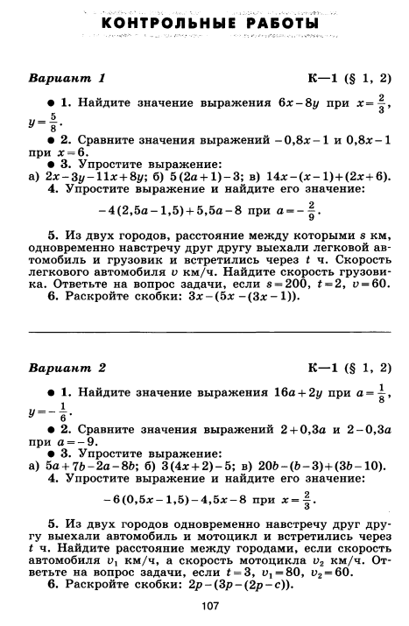
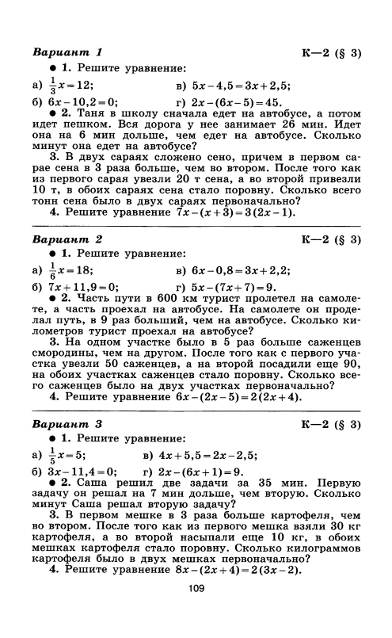
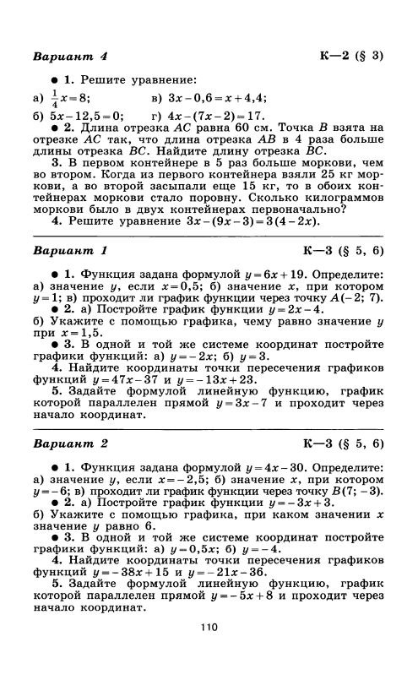
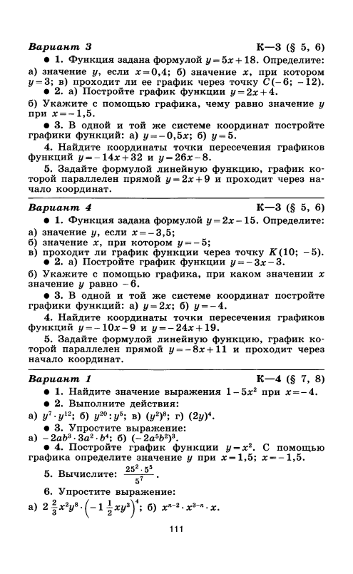
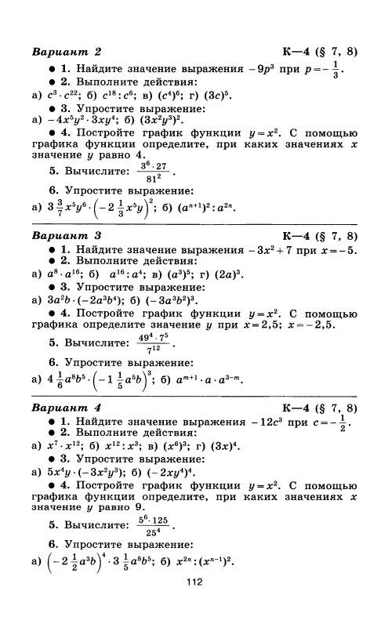
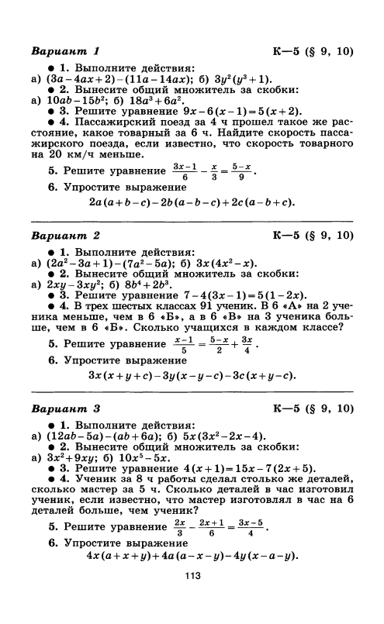
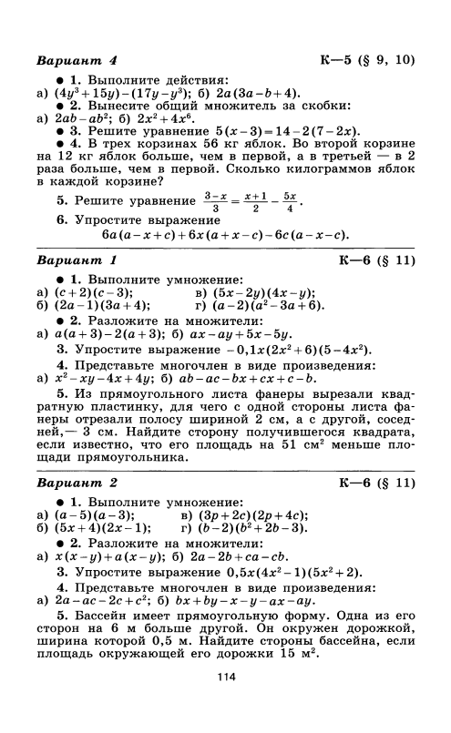
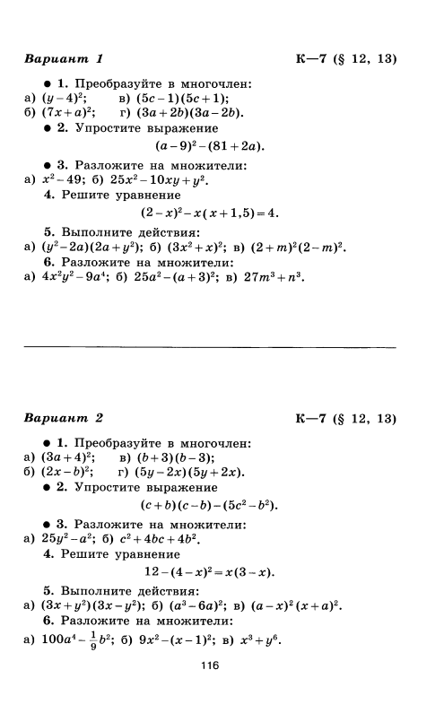
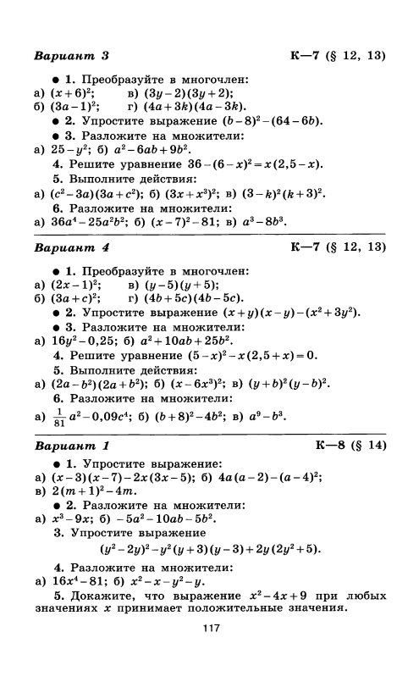
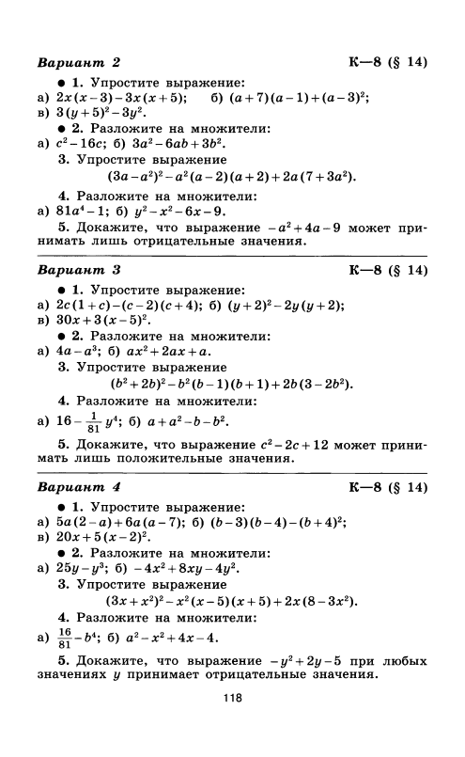
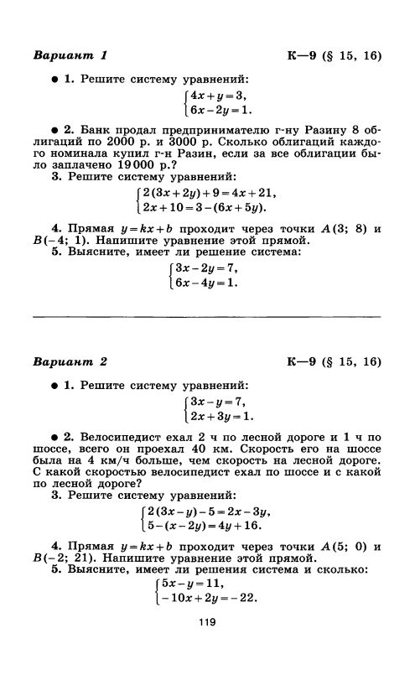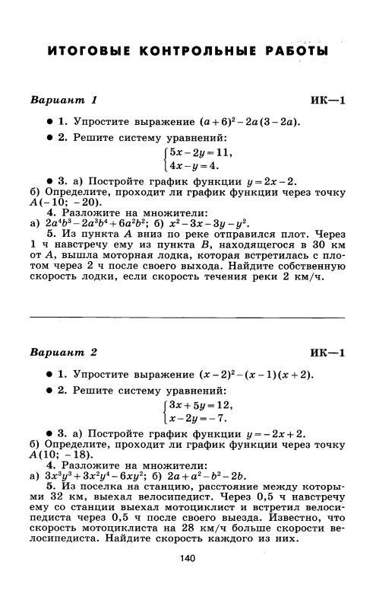
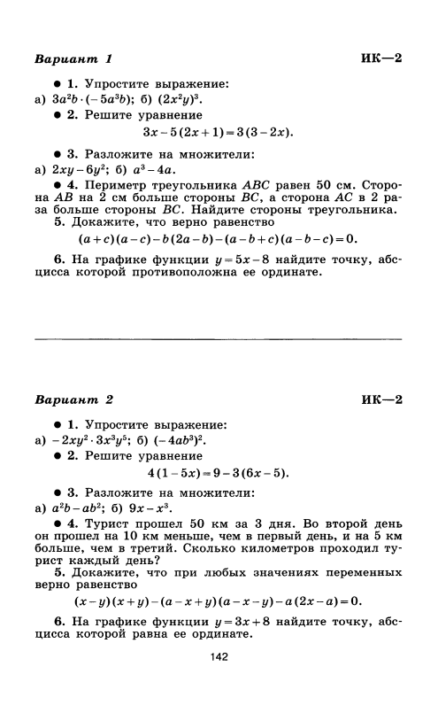

Помимо указанных в данном разделе знаний, в требования к уровню подготовки включаются также знания, необходимые для освоения перечисленных ниже умений.

